九年级化学第一次月考题
一、选择题（40分）
1.下列变化属于物理变化的是（ ）
A. 蜡烛燃烧 B. 铁锅生锈 C. 滴水成冰 D. 食物腐败
2.下列生活中的各物质属于纯净物的是 （ ）
A. 冰水混合物 B. 矿泉水 C. 碳酸饮料 D. 纯净的空气
3.物质发生化学反应的本质特征是 （ ）
A. 都放出热量 B. 都生成气体 C. 有新物质生成 D. 颜色发生变化
4.下列实验操作错误的 （ ）
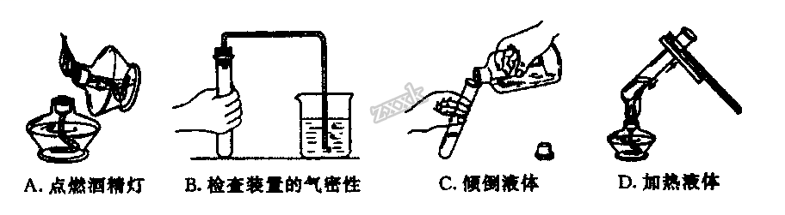 A. A B. B C. C D. D
5. 用量筒量取10mL水，采取俯视读数，则实际取水量为
A. 10 mL B. 小于10 mL C. 大于10 mL D. 无法估计
6. 在下列变化中，属于分解反应的是
A. 硫在氧气中燃烧 B. 石蜡在空气中燃烧
C. 给高锰酸钾加热 D. 红磷在空气中燃烧
7.下列关于氧气的说法不正确的是( )
A. O₂可以支持燃烧 B. O₂可用排水法收集
C. O₂可用于医疗急救 D. 细铁丝在O₂中燃烧生成Fe₂O₃
8.给酒精灯添加酒精时，最好不要超过酒精灯容积的 （ ）
A. 1/2 B. 2/3 C. 1/3 D. 3/4
9. 某同学用托盘天平称量固体物质时；把固体物质放在右盘，砝码放在左盘，称得固体物质的质量为10.8g（1克以下用游码），如果按正确的方法称量，这位同学所称固体的实际质量是（ ）
A. 9.2g B. 9.8g C. 10.8g D. 10.2g
10.分子和原子的主要区别是
A. 分子质量大，原子质量小
B. 分子能直接构成物质，原子不能直接构成物质
C. 分子间有空隙，原子间无空隙
D. 在化学反应中，分子可分，原子不可分
11. 下列有关仪器不能用作反应容器的是
A. 试管 B. 烧杯 C. 锥形瓶 D. 量筒
12.有机锗具有抗肿瘤活性，锗元素的部分信息见图，则下列说法错误的是（ ）
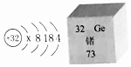
A. x=2 B. 锗原子的电子数为32
C. 人体中锗是金属元素 D. 锗原子的中子数为32
13.下图是表示气体分子的示意图，图中“●”和“Ο”分别表示质子数不同的两种原子，其中表示混合物的是: （ ）
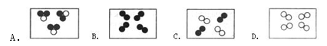
A. A B. B C. C D. D
14.用分子、原子的观点分析下列生活中的现象，其解释不合理的是（ ）
A. 50mL水与50mL酒精混合后，总体积小于100mL------分子之间有间隔
B. 八月桂花飘香-------分子在不断运动
C. 一滴水中含有1.67×10²¹个水分子-------分子很小
D. 尘土飞扬、炊烟袅袅------分子在不断运动
15.下列说法中不正确的是（ ）
A. 如果不加入催化剂，过氧化氢就不会分解 B. 自然界中的物质都在不断运动
C. 增大氧气浓度能促进可燃物的燃烧 D. 纯净物组成固定
16.下列有关分子和原子的叙述中，错误的是（ ）
A. 分子是保持物质化学性质的一种粒子 B. 原子是不能再分的一种粒子
C. 分子、原子都可以直接构成物质 D. 分子和原子的根本区别是在化学变化中能否再分
17. 如图是用红磷燃烧法测定空气里氧气含量的装置图，有关此实验的结论与分析错误的是
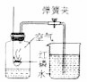
A. 此实验证明，氧气约占空气体积的1/5
B. 此实验证明，反应后组气瓶内剩余的气体，既不易溶于水，也不支持燃烧
C. 该实验中的红磷还可以用硫来代替
D. 若该实验没有达到预期目的，可能的原因之一是装置气密性不好造成的
18.下列变化中不属于缓慢氧化的是（ ）
A. 动植物的呼吸 B. 蔗糖的溶解
C. 酒和醋的酿造 D. 食物的腐烂
19. 豆类、动物肝脏中含有丰富的铁和锌，这里的“铁”、“锌”是指（ ）
A. 原子 B. 分子 C. 元素 D. 单质
20.下列结构示意图，表示阴离子的是( )
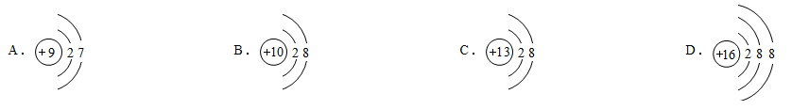
A. A B. B C. C D. D
二、填空题
21.用化学符号表示：
（1）钾元素_________（2）三个氧原子___________（3）5个钙离子____________
（4）n个硫原子_______（5）3个铜原子_________（6）2个钠离子_________
22.画出17号元素的原子结构示意图___________________，该原子的核电荷数为_____，质子数为________原子的最外层电子数为______，核外有______个电子层。
23.现有液氧、氧化铜、二氧化硫、水银、高锰酸钾、汽水、空气几种物质．其中：属混合物的是_________（填名称，下同） 属于纯净物的是__________________．
24.把某种金属用小刀轻轻切下一小块放入盛水的烧杯中，观察到该金属能与水剧烈反应，并放出热，本身熔化成银白色的小圆球，浮在水面上，根据以上叙述，推断该金属的物理性质有：
①硬度________；②熔点________；③密度________；④颜色________．
25.写出下列反应的文字表达式，并指出反应的基本类型。
（1）红磷在空气中燃烧____________________________（________________）
（2）硫在氧气中燃烧____________________________（________________）
（3）细铁丝在氧气中燃烧________________________ （________________）
（4）实验室高锰酸钾制取氧气_______________________（________________）
（5）过氧化氢制取氧气____________________________（________________）
（6）木炭在空气中燃烧_____________________（________________）
26.下面是部分元素原子或离子的结构示意图。请你仔细观察、分析，然后回答问题：
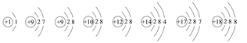
① ② ③ ④ ⑤ ⑥ ⑦ ⑧
（1）上述粒子中，属于同一种元素的是______（填序号，下同），属于阳离子的是______，属于阴离子的是______，属于原子的是_______。
（2）电子层数相同，最外层电子数也相同的粒子有________。
27.二氧化碳由________组成，水由________构成，一个二氧化碳分子由________构成．
三、实验与探究
28.浓氨水可以使酚酞试液变成红色，浓氨水具有挥发性。往下图试管口的棉花滴10滴浓氨水，可观察到的现象是________，此现象说明分子具有 ________的性质。
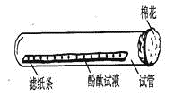
29.某同学设计了如下图所示的实验装置，粗略地测定空气中氧气的含量。图中烧杯内盛有80ºC的热水，烧杯上方是一左端封闭、按体积均匀划分刻度的玻璃管，玻璃管内有一可左右滑动的活塞，活塞左侧玻璃管内封闭有空气，活塞右侧的玻璃管口跟空气相通，实验开始前活塞处于刻度5处。
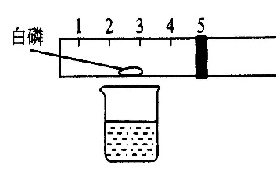
(1)实验刚开始时，玻璃管内发生的固定现象是：①____________________________；②活塞变化__________。
(2)恢复至常温后，活塞应停在刻度_____处。据此可以得出的结论是 _______________；
30.化学实验室里，老师给同学们准备了如下实验装置：
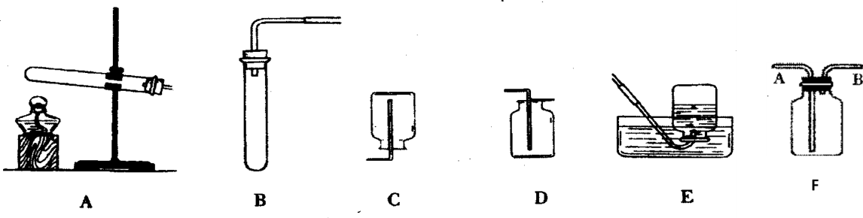
（1）小明同学用氯酸钾来制取氧气，他应写出的文字表达式为_____________，在这个反应中二氧化锰是_____________，选择的发生装置是________(填序号)，能用D收集 的原因是________________________。
（2）实验室用过氧化氢取氧气的发生装置是__________
（3）用D装置收集氧气时怎样验满____________________________________ ， 收集满氧气后，集气瓶的放置方法是________________。
（4）氨气是一种无色、有刺激性气味，极易溶于水，密度比空气小的气体。小玲用加热氯化铵和碱石灰(均为固体)的方法制取氨气，小玲应选择的发生装置和收集装置是________(填序号)。若用右上图（图F）装置收集氨气，氨气应从________端进入(选填“A”或“B”)。

